№ п/п | Наименование товара | Наименование показателя, технического, функционального параметра, ед. изм. Показателя
1 | Уличный тренажер  «Тяга к груди»  Примерный эскиз  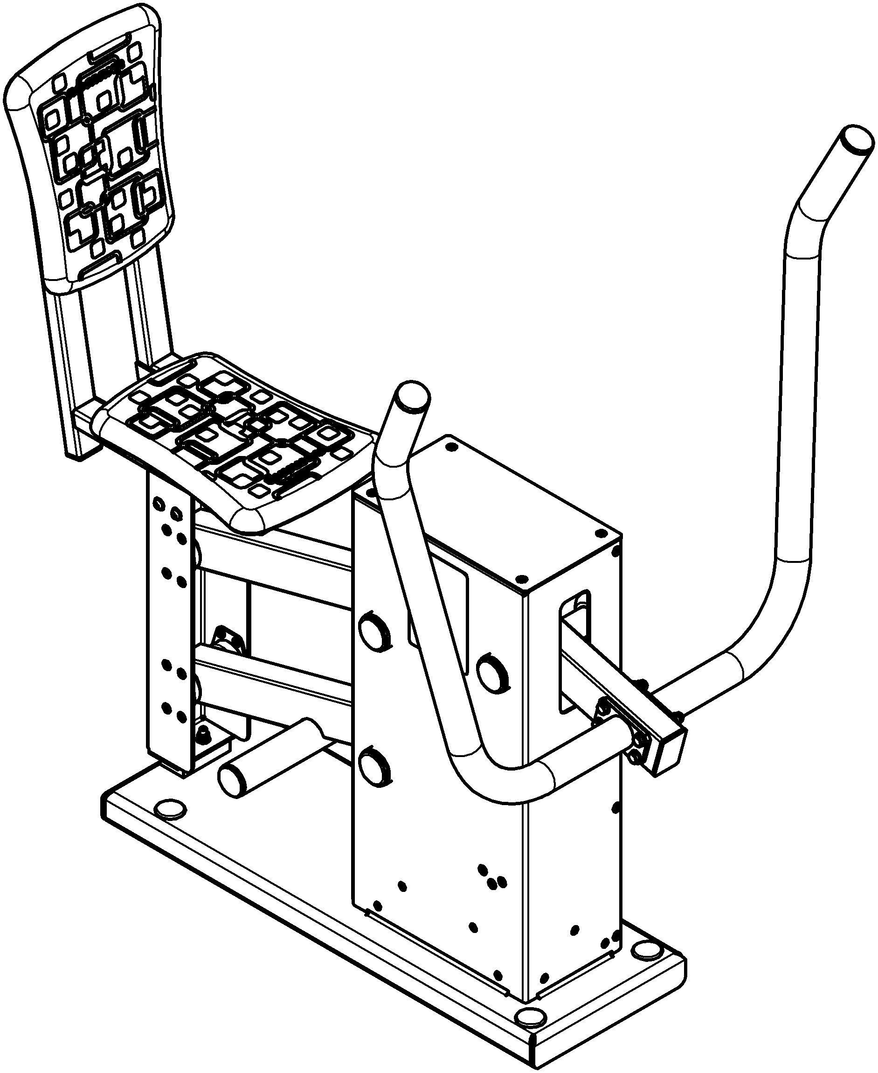 | Внешние размеры (в статичном положении)
1 |  | Длина, мм (±20 мм) | 1035
1 |  | Ширина, мм (±20 мм) | 803
1 |  | Высота, мм (±20 мм) | 1157
1 |  | Комплектация
1 |  | Болт анкерный, шт. | 4
1 |  | Стойка, шт. | 1
1 |  | Столбик в сборе, шт. | 1
1 |  | Рукоять, шт. | 2
1 |  | Сиденье, шт. | 1
1 |  | Коромысло, шт. | 1
1 |  | Коромысло 2, шт. | 1
1 |  | Шатун, шт. | 1
1 |  | Тяга, шт. | 1
1 |  | Описание конструкции
1 |  | Уличный тренажер должен представлять собой устойчивую конструкцию, обеспечивающую безопасные условия для занятий спортом на открытом воздухе.  Конструкция должна обладать высокой ударопрочностью и виброустойчивостью. Во избежание травм и застревания одежды и частей тела, изделие должно быть разработано и изготовлено в соответствии с требованиями ГОСТ Р 57538-2017.  Изделие должно крепиться анкерными болтами к бетонному основанию или раме. Отверстия под анкерные болты закрываются пластиковыми заглушками для обеспечения безопасности и эстетического внешнего вида. Изделие должно быть антивандальным.  Движущиеся элементы конструкции тренажера должны быть без выступов и заусенцев, углы и края закруглены. Минимальный радиус закругления выступающих элементов изделия, доступных пользователю - не менее 3 мм.  Выступающие части болтовых соединений должны быть защищены пластиковыми заглушками либо иным способом, предусмотренным требованиями ГОСТ Р 57538-2017 и позволяющими обеспечить безопасность конструкции.  Выступающие и доступные торцы труб при их наличии должны быть закрыты пластиковыми антивандальными заглушками.  Все металлические части конструкции должны быть окрашены полимерной порошковой эмалью методом запекания в заводских условиях, что предотвращает металл от коррозии. Анкерные болты должны быть оцинкованы.  Каждый тренажер согласно ГОСТ Р 57538-2017 комплектуется табличкой информационной, на которой должна быть нанесена информация о производителе, месяце и годе изготовления, обозначение изделия, возрастные ограничения и информация об ограничениях по массе и росту занимающихся.
1 | 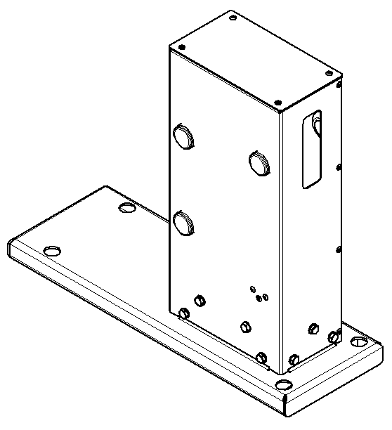 | Стойка тренажера представляет собой конструкцию, состоящую из платформы, корпуса листового. Весь корпус соединен между собой заклепками сталь-сталь 6х12.  Платформа выполнена из листа стального толщиной 4 мм, согнутого в виде корпусной незамкнутой конструкции. Размеры платформы после гибки не менее 739х260 мм. На платформе располагаются отверстия на межосевых расстояниях 617х200 мм. Отверстия на верхней лицевой поверхности выполнены диаметром 32 мм, отверстия на нижней поверхности выполнены диаметром 17 мм. Высота платформы общая не менее 125 мм, которая состоит из 40 мм общей платформы и отогнутых вверх четырех ребер определенной конфигурации, обеспечивающей развертку и гибку с одного листа, высота отогнутых ребер не менее 80 мм. В ребрах имеются отверстия для присоединения к платформе Корпуса.  К платформе присоединен корпус, который состоит из двух полустоек, крышки. Полустойки выполнены из листового металла толщиной не менее 2,5 мм.  Полустойки выполнены в виде прямоугольной согнутой детали, с отогнутыми стенками по длинным краям и сверху. В полустойках в отверстия вставлены подшипники скольжения.  Подшипник скольжения выполнен из полиамида стеклонаполненного, диаметр подшипника по наружней шляпке – 62 мм. Посадочное отверстие под ось имеет диаметр не менее 33,5 мм, глубина отверстия не менее 22 мм. Посадочный размер диаметра подшипника – не менее 48 мм, данной поверхностью он вставляется в отверстия и упирается шляпкой в стенку боковины, либо стенки, либо вставки.
1 | 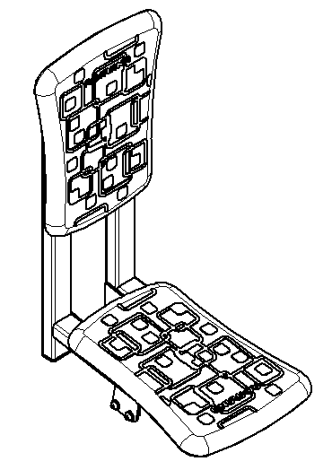 | Сиденье тренажера в сборе представляет собой конструкцию кронштейнов с присоединенными пластиковыми сиденьями.  Кронштейны состоят из трубы профильной. Труба профильная выполнена из трубы размерами не менее 40х25 толщиной стенки не менее 2 мм. Два отрезка трубы длиной не менее 495 мм и 317 мм приварены друг к другу. К двум кронштейнам прикреплены два сиденья пластиковых, которые являются и спинкой и сиденьем.  Сиденье пластиковое тренажера должно быть изготовлено из пластика, конструкция в виде трапеции со скругленными углами и усеченными краями. Габариты сиденья не менее 269х330 мм с высотой не менее 24,5 мм. Радиус скругления верхней лицевой поверхности при переходе на нижнюю – 20 мм, радиус скругления нижней кромки – не менее 3 мм. Радиусы скругления сиденья по углам трапеции – не менее 30 мм. Лицевая поверхность сиденья имеет специальный узор, выступающий на высоту 0,5 мм, который позволяет обеспечить комфортное и устойчивое положение пользователя на тренажере. В конструкции сиденья предусмотрены 4 гайки М8, которые встроены в конструкцию сиденья и выполнены при изготовлении сиденья методом литья. Под гайки выполнено утолщение материала в виде цилиндрической части диаметром 34 мм, которое позволяет установить сиденье на любую плоскую площадку или плоскую поверхность. Гайки расположены на расстоянии межосевом 133 и 164 мм по ширине и длине сиденья соответственно. На оборотной стороне сиденья выполнены ребра жесткости толщиной 3 мм.  Общий габарит сиденья в сборе – не менее 455х256х586 мм.
1 | 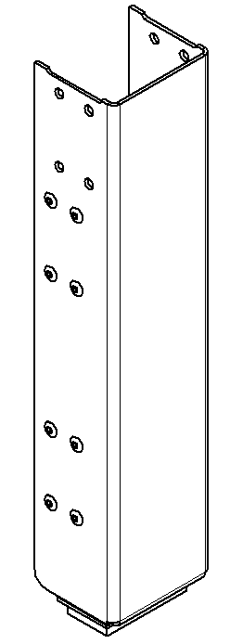 | Столбик в сборе представляет собой конструкцию из самого столбика и буфера.  Столбик выполнен из листа металлического толщиной не менее 3 мм, который согнут в виде П-образного профиля с одни отогнутым торцом. Габариты после гибки столбика не менее 478х99х80 мм. К нижнему отогнутому торцу прикручен буфер резиновый. Буфер изготовлен размерами не менее 80х40х16 мм с двумя отверстиями диаметром не менее 9 мм.
1 | 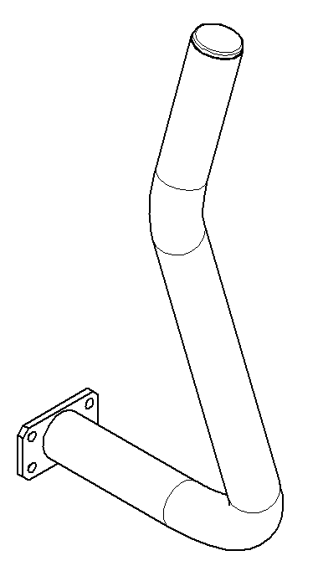 | Рукоятка представляет собой сварную конструкцию из труб и листа.  Основу рукоятки составляет труба и фланец. Труба диаметром не менее 42 мм и толщиной стенки не менее 2,8 мм согнута в нескольких местах. Первый гиб выполнен на расстоянии 135 мм от торца под углом 80 градусов, затем после прямого участка длиной 398 мм под углом не менее 32 градуса труба согнута в другой перпендикулярной первому гибу плоскости, конечный прямой участок длиной не менее 129 мм. К трубе к прямому участку 135 мм приварен платик. Платик имеет размеры не менее 84х50 мм и выполнен из листа металлического толщиной не менее 4 мм.
1 | 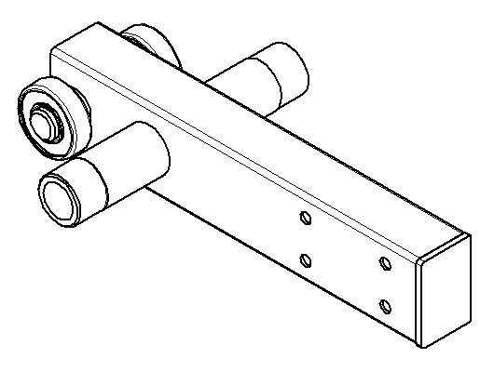 | Коромысло представляет собой конструкцию из профильной трубы размерами не менее 60х40 мм с толщиной стенки не менее 2 мм и длиной не менее 294 мм, с выполненными отверстиями для приварки осей. Ось центральная выполнена из трубы диаметром не менее 34 мм с толщиной стенки не менее 5 мм. Труба имеет проточки с двух концов на длину не менее 23 мм до диаметра не менее 33,5 мм. Общая длина оси не менее 185 мм. Крайняя ось выполнена из круга диаметром не менее 25 мм длиной не менее 95 мм с двумя проточками по бокам до диаметра не менее 20 мм на длину не менее 18 мм.
1 | 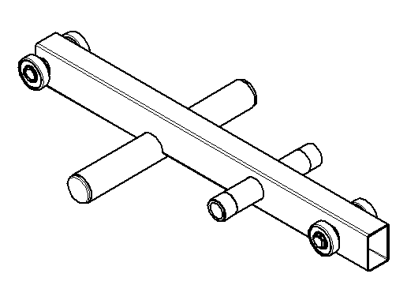 | Коромысло 2 представляет собой конструкцию из профильной трубы размерами не менее 60х40 мм с толщиной стенки не менее 2 мм и длиной не менее 630 мм, с выполненными отверстиями для приварки осей. Ось центральная выполнена из трубы диаметром не менее 34 мм с толщиной стенки не менее 5 мм. Труба имеет проточки с двух концов на длину не менее 23 мм до диаметра не менее 33,5 мм. Общая длина оси не менее 185 мм. Крайние оси выполнены из круга диаметром не менее 25 мм длиной не менее 95 и 91 мм с двумя проточками по бокам до диаметра не менее 20 мм на длину не менее 14 мм.  Между осью крайней длиной 91 мм и осью длиной 185 мм приварена опора из трубы диаметром не менее 42 мм и толщиной стенки не менее 2,8 мм и длиной не менее 310 мм.
1 | 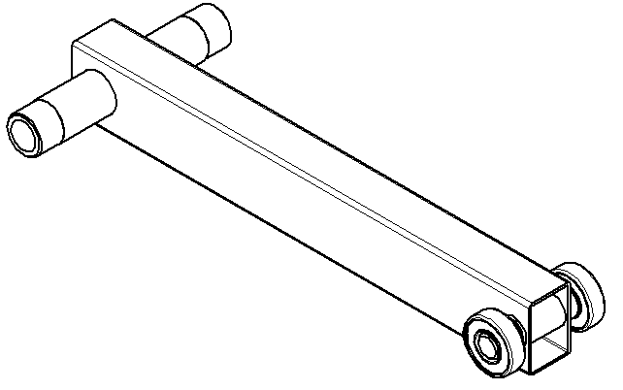 | Шатун представляет собой конструкцию из профильной трубы размерами не менее 60х40 мм с толщиной стенки не менее 2 мм и длиной не менее 440 мм, с выполненными отверстиями для приварки осей. Одна ось выполнена из трубы диаметром не менее 34 мм с толщиной стенки не менее 5 мм. Труба имеет проточки с двух концов на длину не менее 23 мм до диаметра не менее 33,5 мм. Общая длина оси не менее 185 мм. Другая ось выполнена из круга диаметром не менее 25 мм длиной не менее 91 мм с двумя проточками по бокам до диаметра не менее 20 мм на длину не менее 14 мм.
1 | 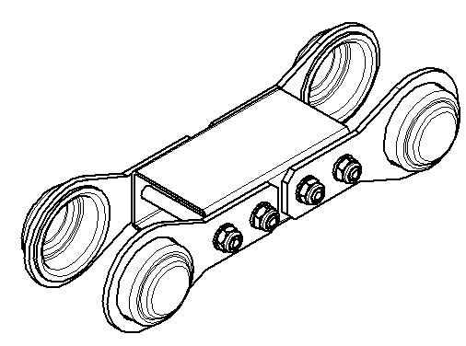 | Тяга представляет собой деталь из трубы и присоединенных щек. Труба профильная габаритами не менее 60х40 мм с толщиной стенки не менее 2 мм и длиной не менее 117 мм. В трубе с двух сторон выполнены отверстия для присоединения щек.  Щека в сборе представляет собой конструкцию из двух деталей – самой щеки и корпуса подшипника. Щека выполнена в виде детали, представляющей собой проушину из листового металла толщиной не менее 4 мм, габаритами не менее 68х139 мм. В верхней части имеется отверстие диаметром не менее 53 мм. К щеке приварен корпус подшипника из листа толщиной не менее 2 мм с посадочным местом для подшипника.
1 | Болт анкерный
1 | 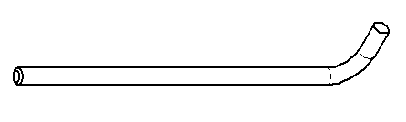 | Анкерный болт из комплекта поставки представляет собой изделие из Круга стального диаметром не менее 12 мм с выполненной резьбовой частью на длину 60 мм. Болт анкерный в согнутом состоянии габаритами не менее 300 мм и с отогнутой частью не менее 50 мм. Радиус гиба болта анкерного не менее 18 мм. Резьба М12 нанесена на верхней части длинного участка болта.

